TRABAJO PRÁCTICO FEBRERO 2021
Turno: Vespertino Materia: LENGUA EXTRANJERA (INGLÉS)
Curso: 2° año División: 2 y 4 división
Semana: del 17 al 23 de Febrero del 2021
NOMBRE Y APELLIDO DEL ALUMNO/A: ___________________________________________
CURSO Y TURNO: _____________________
INDICACIONES: Realizar el trabajo y enviarlo al correo del docente según el curso, turno y fecha de presentación. Una vez corregido por el docente imprimirlo o copiarlo en la carpeta de inglés.
Prof: Morón, Cintia Curso: 2° Div: 1ª Turno: Mañana E-mail: cintiamn71@gmail.com
Prof: Vacaflor, Franco Curso: 2° Div: 1ª Turno: Tarde E-mail: fvacaflor.14@gmail.com
Prof: Morón, Cintia Curso: 2° Div: 2ª Turno: Tarde E-mail: cintiamn71@gmail.com
Prof: Vega, Noelia Curso: 2° Div: 2ª Turno: Vespertino E-mail: vnoelia020@gmail.com
Prof: Vacaflor, Franco Curso: 2° Div: 3ª Turno: Vespertino E-mail: fvacaflor.14@gmail.com
Prof: Vega, Noelia Curso: 2° Div: 4ª Turno: Vespertino E-mail: vnoelia020@gmail.com
1.Lee los datos personales y responde las preguntas.

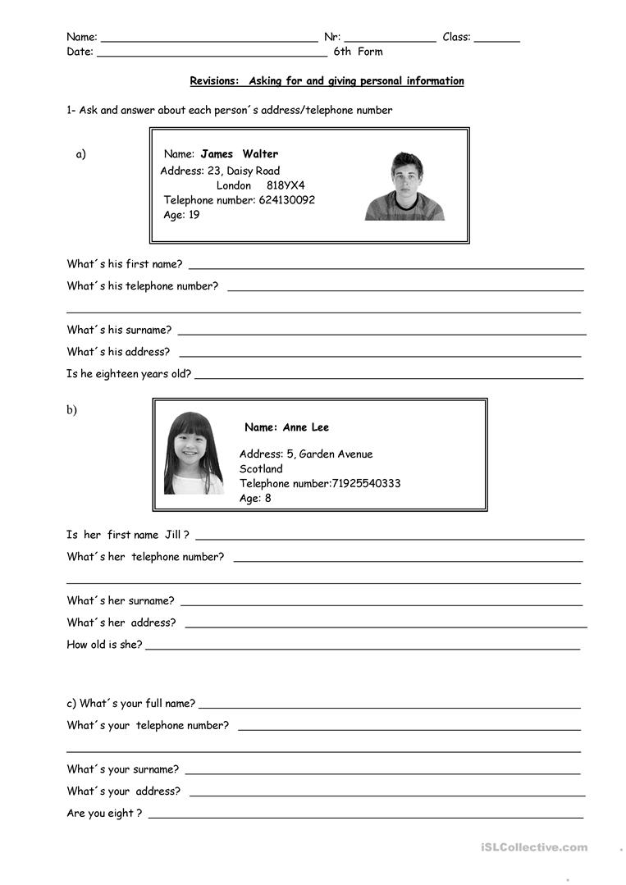
- What´s his name?
- What´s his surname?
- What´s his telephone number?
- What´s his address?
- How old is he?
- Where is he from?
- What´s her name?
- What´s her surname?
- What´s her telephone number?
- What´s her address?
- How old is she?
- Where is she from?
2. Lee el diálogo y completa con la forma afirmativa y negativa del verbo to be.
3. Observa las siguientes imágenes y completa con los pronombres demostrativos ( this – these).

4. Escribe la forma plural de las siguientes palabras.

5. Observa las siguientes imagenes y escribe oraciones de acuerdo al dia de la semana y a las actividades que realiza Maria. Recuerda que la rutina hace referencia a una chica. Debes usar la regla de la tercera persona del singular.
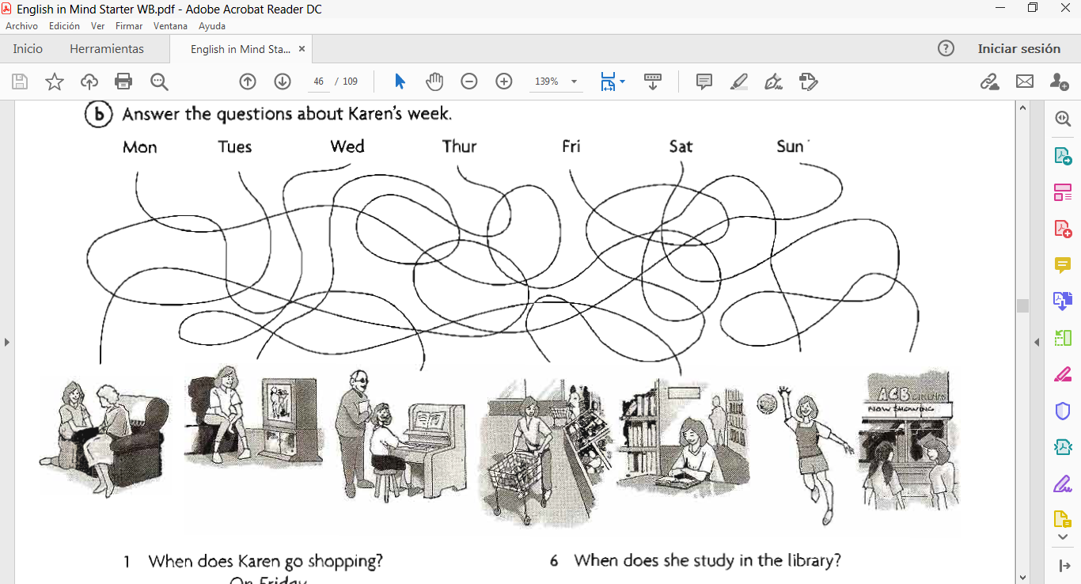
WATCH TV – STUDY – GO SHOPPING – HAVE PIANO LESSON – VISIT HER GRANDMOTHER – PLAY VOLLEYBALL – GO TO THE CINEMA

_______________________________________________________________________________________________________________________________________________________________________________________________________________________________________________________________
6. Lee el siguiente texto e identifica a la persona que hace referencia. Miss White or Mr. Philips?

This is a photograph of my teachers. Miss White is my English teacher. She likes tennis. She likes classical music but she doesn´t like jazz. She has got a cat. Mr. Philips is my music teacher. He likes jazz but he doesn´t like rap. He likes rollerblading.
a. likes jazz ………………………..
b. is my English teacher ……………………….
c. likes classical music ………………………
d. doesn´t like jazz ………………………
e. likes rollerblading ………………………..
7. Ahora escribe un texto con tus datos personales y tus gustos o preferencias en relación a los tipos de música y hobbies. Debes usar el verbo gustar ( like) o no me gusta ( don´t like)
………………………………………………………………………………………………………………………………….
………………………………………………………………………………………………………………………………….
………………………………………………………………………………………………………………………………….
8. Lección oral. Lee y práctica el texto sobre Messi para la defensa oral del trabajo.
My favourite celebrity is Lionel Messi. He is 32 years old. He is from Argentina . He is a football player. His favourite sport is football and his favourite singers are Shakira and El Polaco.
meet.google.com/ipy-dsyj-yhn

